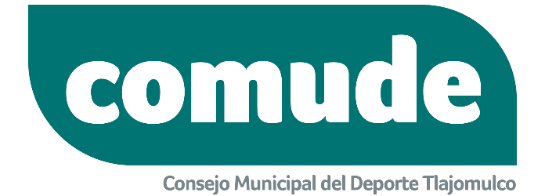

CONSEJO MUNICIPAL DEL DEPORTE TLAJOMULCO
Domicilio: calle Constitución Oriente, dentro de la Unidad Deportiva Mariano Otero #157, interior B. Tlajomulco de Zuñiga, Jalisco, México.
Teléfono: 32834400 ext. 3260
Fax: Por el momento no contamos con Fax
Correo Electrónico:
comude@tlajomulco.gob.mx
tlajomulco_comude@tlajomulco.gob.mx
transparencia_comude@tlajomulco.gob.mx

Horario de atención: lunes a viernes de 9:00 a 15:00 horas

